Муниципальное дошкольное образовательное учреждение
«Детский сад №70»

Консультация для воспитателей на тему
«Влияние дидактических игр на интеллектуальный опыт детей 5-7 лет»
Составлена в соответствии с ФГОС
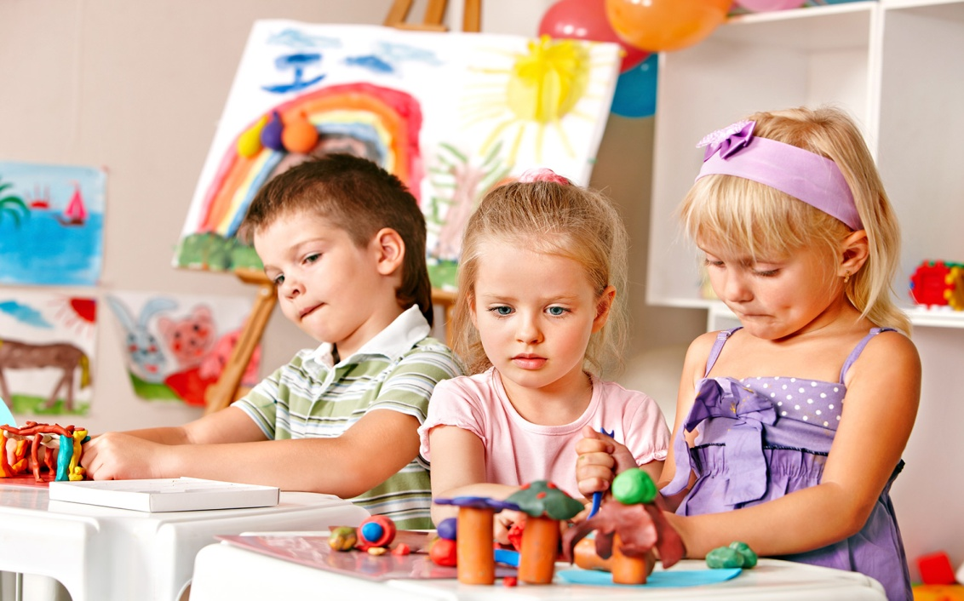

Консультацию подготовила и провела воспитатель 1 кв. категории
Талицына Н.И.
Дата проведения: 25.11.2021г.

В дошкольном возрасте игра имеет важное значение в жизни маленького ребенка. Потребность в игре у детей сохраняется и занимает значительное место и впервые годы их обучения в школе. В играх нет реальной обусловленности обстоятельствами, пространством, временем. Дети – творцы настоящего и будущего. В этом заключается обаяние игры.
В игре ребенок делает открытия того, что давно известно взрослому. Дети не ставят каких-либо иных целей, чем играть.
«Игра – есть потребность растущего детского организма. В игре развиваются физические силы ребенка: тверже рука, гибче тело, вернее глаз; развивается сообразительность, находчивость, инициатива» - так писала выдающийся советский педагог Н.К.Крупская. Она так же указывала на возможность расширения впечатлений, представлений в игре, вхождения детей в жизнь, о связи игр с действительностью, с жизнью.
Для детей дошкольного возраста игра имеет исключительное значение: игра для них – труд, игра для них – серьезная форма воспитания. Игра для детей – способ познания окружающего мира.
Потребность в игре и желание играть у детей необходимо использовать и направлять в целях решения определенных образовательных задач. Игра будет являться средством воспитания, если она будет включаться в целостный педагогический процесс. Руководя игрой, организуя жизнь детей в игре, воспитатель воздействует на все стороны развития личности ребенка: на чувства, на сознание, на волю и поведение в целом.
Огромную роль в умственном воспитании и в развитии интеллекта играет математика. В математике заложены огромные возможности для развития мышления детей в процессе их обучения с самого раннего возраста.
Работая с детьми дошкольного возраста, всегда ставлю перед собой такие педагогические задачи: развивать у детей память, внимание, мышление, воображение, т.к. без этих качеств немыслимо развитие ребенка в целом.
Одними из видов игр в детском саду являются дидактические игры. Сущность которых заключается в том, что детям предлагается решить умственные задачи, составленные взрослыми в занимательной и игровой форме. Их цель – содействовать формированию познавательной активности ребенка. Дидактическую игру используют не только как средство закрепления знаний, но и как одну из форм обучения и воспитания.
Дидактическая игра включает в себя несколько компонентов: содержание, игровые действия, правила, дидактическую задачу. Последняя и является основным элементом дидактической игры. Задачи, ставящиеся в таких играх разнообразны, они зависят от уровня подготовленности детей, от того, какие знания, представления должны усваиваться, закрепляться детьми, какие умственные операции должны развиваться в связи с этим, какие качества личности детей можно формировать средствами данной игры. Велико и значение правил, определяющих, что и как должен делать каждый участник игры, чтобы решить задачу. В таких играх немаловажная роль отводится и игровым действиям. Так как в дидактических играх существуют правила, их используют в работе с детьми старшего дошкольного возраста для формирования предпосылок учебной деятельности. Ведь именно в таких играх ребенок начинает обращать внимание на способы, средства достижения результата, а не только на собственно результат; учится осознанно подчиняться правилам, что так важно для овладения учебной деятельностью.
В зависимости от того, какой материал использован в играх, выделяют игры с предметами, настольно-печатные и словесные. Наиболее сложны словесные игры, однако и они доступны старшим дошкольникам.
Все математические дидактические игры делятся на несколько групп:
- игры с числами и цифрами;
- игры на ориентировку в пространстве;
- игры с геометрическими фигурами;
- игры на формирование представлений о времени;
- игры на логическое мышление.
Обучая детей счету в прямом и обратном порядке, добиваюсь от детей правильного использования количественных и порядковых числительных. Знакомлю с образованием чисел путем сравнения равных и неравных групп предметов. Играя в такие дидактические игры, как «Какой цифры не стало?», «Сколько?», «Путаница», «Исправь ошибку», «Назови соседей», дети научились оперировать числами и сопровождать словами свои действия. Дидактические игры «Задумай число», «Число, как тебя зовут?», «Составь цифру», «Угадай, сколько в какой руке» и мн.другие я использую на занятиях и в свободное время с целью развития у детей внимания, памяти, мышления. Игра «Считай, не ошибись» помогает усвоению порядка следования чисел натурального ряда, упражнения в прямом и обратном счете.
Пространственные представления детей постоянно расширяются и закрепляются в процессе всех видов деятельности. Дети овладевают пространственными представлениями: слева, справа, вверху, внизу, впереди, сзади, далеко, близко; ориентируются на листе бумаги по 9 точкам (углы, стороны, середина). При помощи дидактических игр и упражнений дети овладевают умением определять словом положение того или иного предмета по отношению к другому. Можно использовать такие дидактические игры, как «Отгадай, кто где стоит», «Расскажи про свой узор», «Художники», «Найди игрушку» и другие.
Формируя представления детей о времени, а именно о порах года, годе, месяце, неделе, об отношениях между ними, с младшей группы мы используем в работе «Календарь природы», который дает возможность приобщить ребенка к наблюдениям за окружающим миром в интересной для детей дошкольного возраста форме. Календарь может читать и четырехлетний ребенок, догадываясь на основе рисунков о смысле знаков, и пятилетний, посвященный уже в процесс моделирования, и шестилетний, начинающий расшифровывать смысл графических знаков, букв и надписей. Календарь для каждого возраста доступен, интересен и полезен, учит работать с информацией, заключенной в графиках и моделях, схемах.
Полученные знания дети закрепляют в дидактических играх: «Что сначала, что потом», «Живая неделя», «Когда это бывает» и других.
В дошкольном возрасте у детей начинает формироваться элементы логического мышления, т.е. развивается умение рассуждать, делать умозаключения. Существует много дидактических игр, которые направлены на развитие внимания, памяти, восприятия, мышления и воображения. В развитии мышления старшего дошкольного возраста все большую роль начинает играть речь. Поэтому очень важно использовать в работе с детьми словесные игры. Поскольку в развитии ребенка участвуют две стороны: семья и детский сад, очень важно донести до родителей, что любознательность, развитое мышление и речь – это те качества, которые не менее важны, чем умение читать и писать. Вот некоторые игры, которые я использую в работе: «Выложи сам», «Коврик для куклы», «Магазин ковров» (выкладывание из геометрических фигур); словесные игры «Угадай, что спрятано», «Что лежит в коробке?», Какое слово задумала?», игры на развитие творческого мышления и воображения «Чудесные превращения», «Волшебный лес»; настольная игра с картинками «Логический поезд».
В старшей группе мы познакомили детей с играми со счетными палочками Х. Кюизенера и блоками Дьенеша. С математической точки зрения палочки – это множество, на котором легко обнаруживаются отношения соответствия (такое же число обозначает каждая палочка одинакового цвета и длины) и порядка следования чисел: 1,2,3… в этом множестве скрыты многочисленные математические ситуации. Цвет и размер, моделируя число, подводят детей к пониманию различных абстрактных понятий, возникающих в мышлении ребенка естественно, как результат его самостоятельной практической деятельности, таких как число, отношение, порядок следования, счет, измерение и др.
Логические блоки Дьенеша представляет собой набор из 48 логических блоков, различающихся четырьмя свойствами: формой, цветом, размером, толщиной. Основная цель использования дидактического материала: научить детей решать логические задачи на разбиение по свойствам. Использование логических блоков в играх способствуют ускорению процесса развития у детей простейших логических структур мышления и математических представлений. С помощью этих игр дети успешно овладевают в дальнейшем основами математики. Примерные игры: «Домино», «Раздели фигуры», «Кто быстрее соберет блоки» и другие.
Используя различные дидактические игры в работе с детьми, убеждаешься в том, что играя дети лучше усваивают программный материал, правильно выполняют свои задания. Применение дидактических игр повышает эффективность педагогического процесса, кроме того, они способствуют развитию памяти, мышления у детей, оказывают огромное влияние на умственное развитие ребенка. Обучая маленьких детей во время игры стремлюсь к тому, чтобы радость от игр перешла в радость учения.

